Муниципальное бюджетное общеобразовательное учреждение
«Акбулакская средняя общеобразовательная школа №3
Акбулакского района Оренбургской области»

IX Международный конкурс исследовательских работ школьников "Research start" 2026/27

Тема:
Маршрут памяти: «Улицы поселка Акбулак, названные в честь героев Великой Отечественной войны»

Автор:
Имашева Асем 5 «Б» класс
Руководитель: Жумабаева Д.Т.
учитель начальных классов

2026 г

Содержание
1.Введение. Актуальность исследовательской работы…………………...
2.Анкетирование учащихся школы. Подведение результатов анкетирования….
3.Жизненный и боевой путь земляков – героев Великой Отечественной войны Изучение документов……………………………………………..
4. Разработка интерактивной карты улиц поселка Акбулак, названных в честь героев Великой Отечественной войны……………………………
5.Заключение…………………………………………………...……….
6.Использованные источники…………………………………….. 7.Приложение……………………………………………………………………

1.Введение. Актуальность исследовательской работы

Я буду говорить о земляках,
О тех, бесстрашных и ушедших рано,
Чьи голоса звучат издалека,
Сжимая сердце матери, как раны.
О тех, кто в дверь не постучит уже,
Чьи имена теснятся в длинных списках.
Слились, как в песне, как в одной душе,
Их души молодые в обелисках.
Василий Федорченко
Тема Великой Отечественной войны – важная и памятная тема. Важная потому, что никогда не перестанет волновать людей, тревожа старые раны и душу болью сердца. Памятная, потому что память и история в ней слились воедино. Война… Как много говорит это слово. Война - это горе, слезы. Война - страдание матерей, сотни погибших солдат, сотни сирот и семей без отцов, жуткие воспоминания людей. Солдаты служили честно, без корысти. Они защищали отечество, родных и близких. Война - это смерть каждый час, каждую минуту, но тогда они об этом не думали, для всех было главным остановить врага. Огромное количество солдат осталось лежать в чужой земле, сколько пропало без вести, сколько вернулось домой искалеченными на всю жизнь. Сколько людей побывало в плену, пережило унижение на оккупированной фашистами территории. А сколько невинных стариков, женщин, детей было замучено в лагерях смерти. От того долгожданный День Победы - «это праздник со слезами на глазах». Отгремели бои в далёком прошлом… Но живы воспоминания о тех, кто 80лет назад спас мир на нашей земле. Их помнят дети, внуки, правнуки. Их фамилии носят улицы, поселки, школы нашего района. Наша страна отпраздновала 80-летие Великой Победы. Этот день занимает особое место среди отмечаемых праздников в нашей стране. На уроках литературного чтения, окружающего мира, классных часах мы изучаем материал, связанный с Великой Отечественной войной. Много времени мои сверстники проводят в социальных сетях и получают информацию в интернете. Так возникла идея о создании интерактивной карты поселка Акбулак с улицами, которые носят имена героев – акбулакчан и размещении этой информации на своей странице в ВК.
Цель исследования: разработка интерактивной карты улиц поселка Акбулак, названных в честь героев Великой Отечественной войны, для повышения интереса среди школьников и их родителей.
Задачи:
- Изучение боевого пути акбулакчан- героев Великой Отечественной войны;
- Проведение анкетирования для одноклассников;
- Разработка интерактивной карты поселка Акбулак;
- Размещение видеороликов в социальной сети «ВКонтакте»

Объект исследования: улицы поселка Акбулак, названные в честь героев Великой Отечественной войны
Предмет исследования: боевой путь акбулакчан- героев Великой Отечественной войны;
Результат исследования: интерактивная карта улиц поселка Акбулак, названных в честь героев Великой Отечественной войны

2.Анкетирование учащихся школы. Подведение результатов анкетирования
В своих анкетах я интересовалась:
1. Когда началась и закончилась ВОВ?
2. День победы – что это за праздник?
4. Знаете ли вы их имена героев- акбулакчан, в честь которых названы улицы нашего поселка?
5. Как вы считаете, эту войну нужно помнить?
В анкетировании приняли участие: учащиеся 4 классов школы - 56 человек.

Результаты анкетирования представлены в диаграммах:

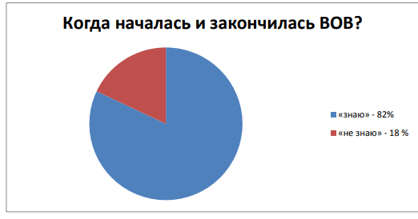

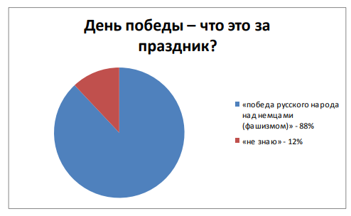

Знаете ли вы их имена героев- акбулакчан ?
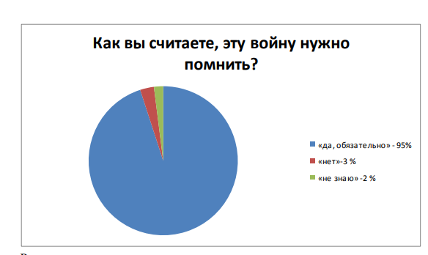
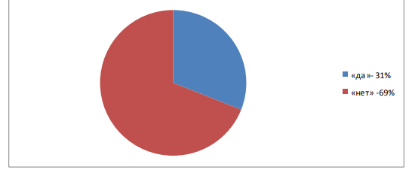

Результаты анкетирования учащихся позволили сделать мне следующие выводы: большинство опрошенных ребят третьих классов знают, когда началась и закончилась Великая Отечественная война; праздник День Победы отмечают в семьях 88% опрошенных ребят, 69% ребят не знают имена героев – акбулакчан, в честь которых названы улицы. А 95% учащихся считают, что нашему поколению необходимо помнить эту страшную войну. Результаты опроса показали, что выбранная мною тема актуальна. Ребята моего поколения не знают об участниках Великой Отечественной войны. Поэтому я хочу познакомить ребят с информацией о героях – акбулакчан, чтобы повышать их интерес к теме Великой Отечественной войны.

3.Жизненный и боевой путь земляков – героев Великой Отечественной войны Изучение документов.
Путь мой начинается у Аллеи Славы. Здесь установлены памятники, в честь героев – акбулакчан.
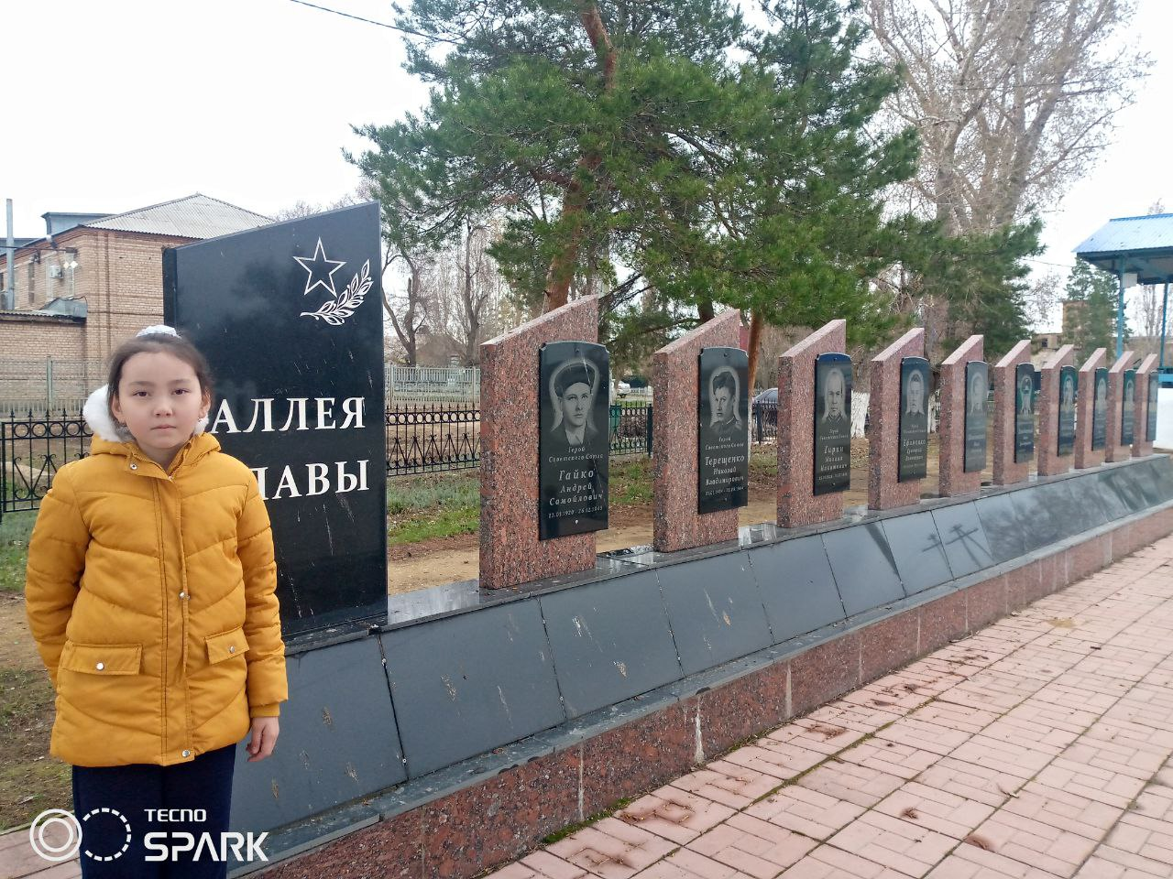

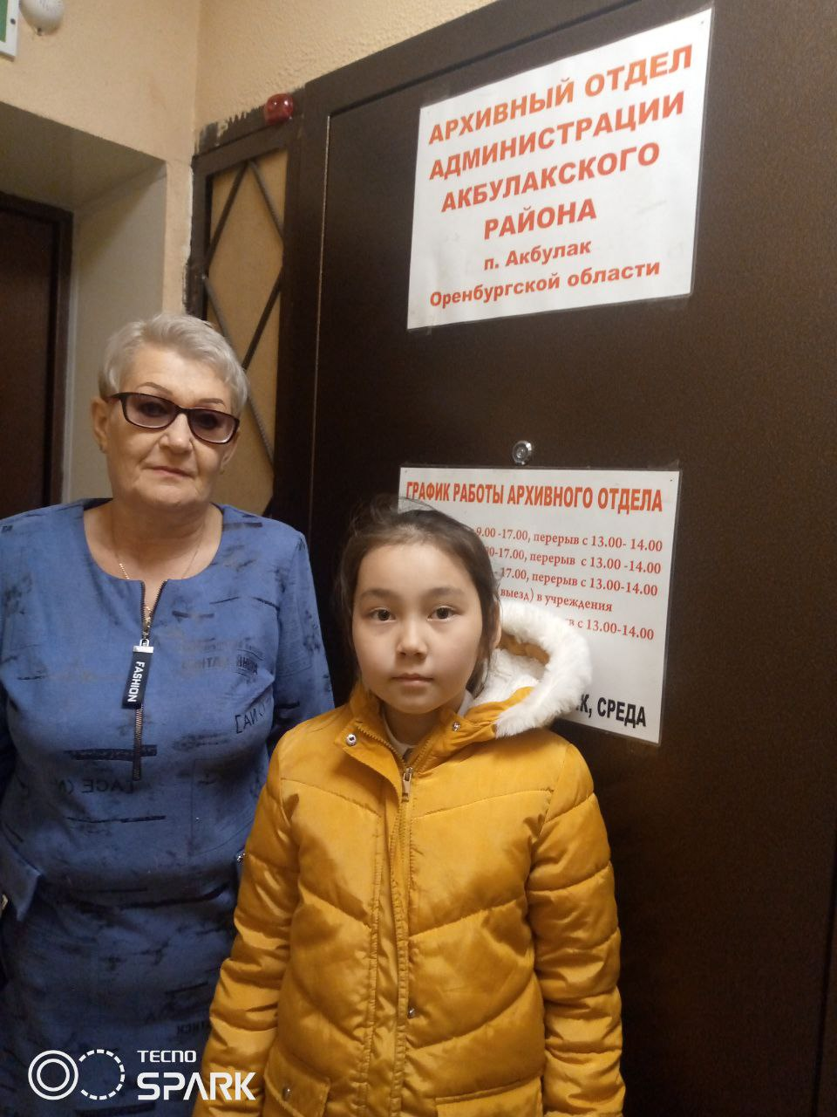

С целью изучения документов, посетила Архивный отдел Администрации Акбулакского района. Здесь я искала информацию для своего исследования.

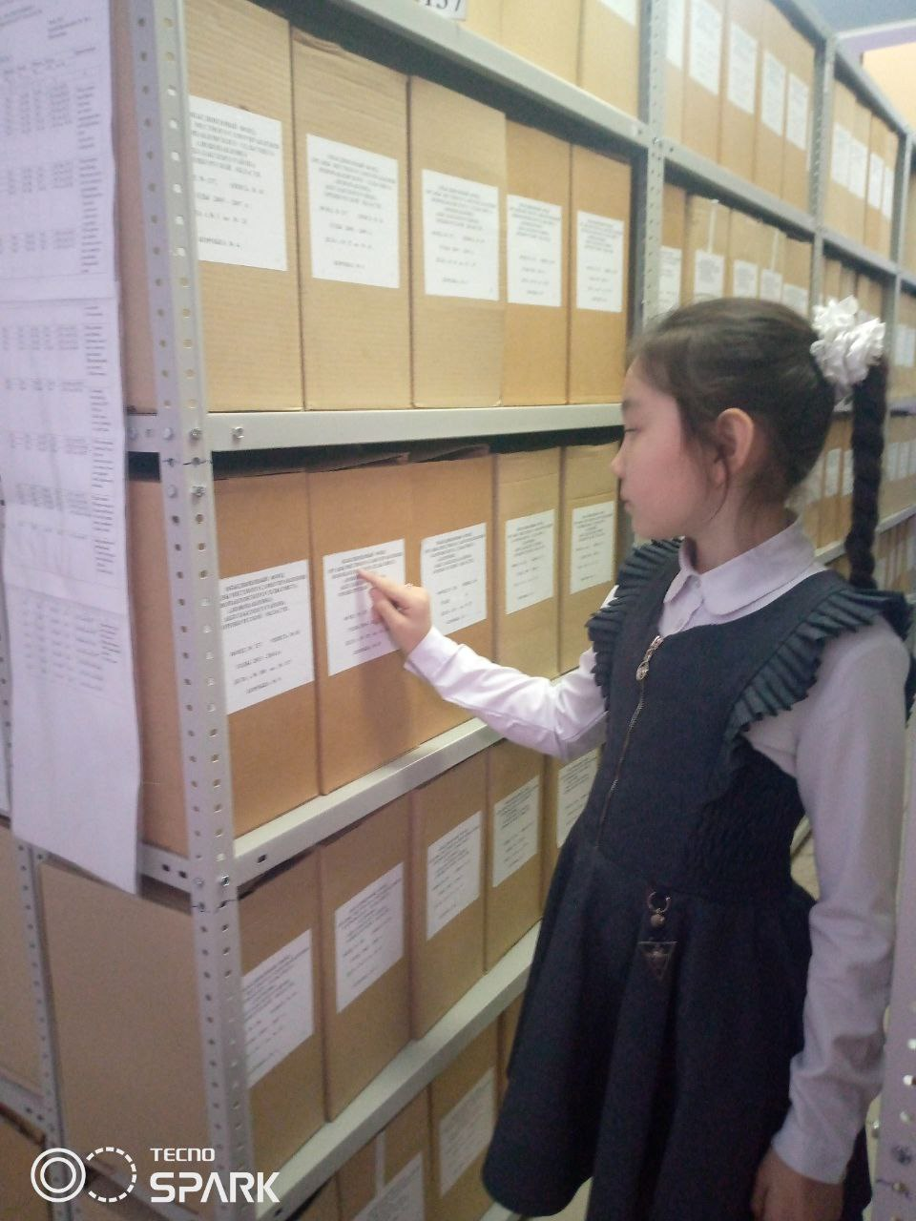

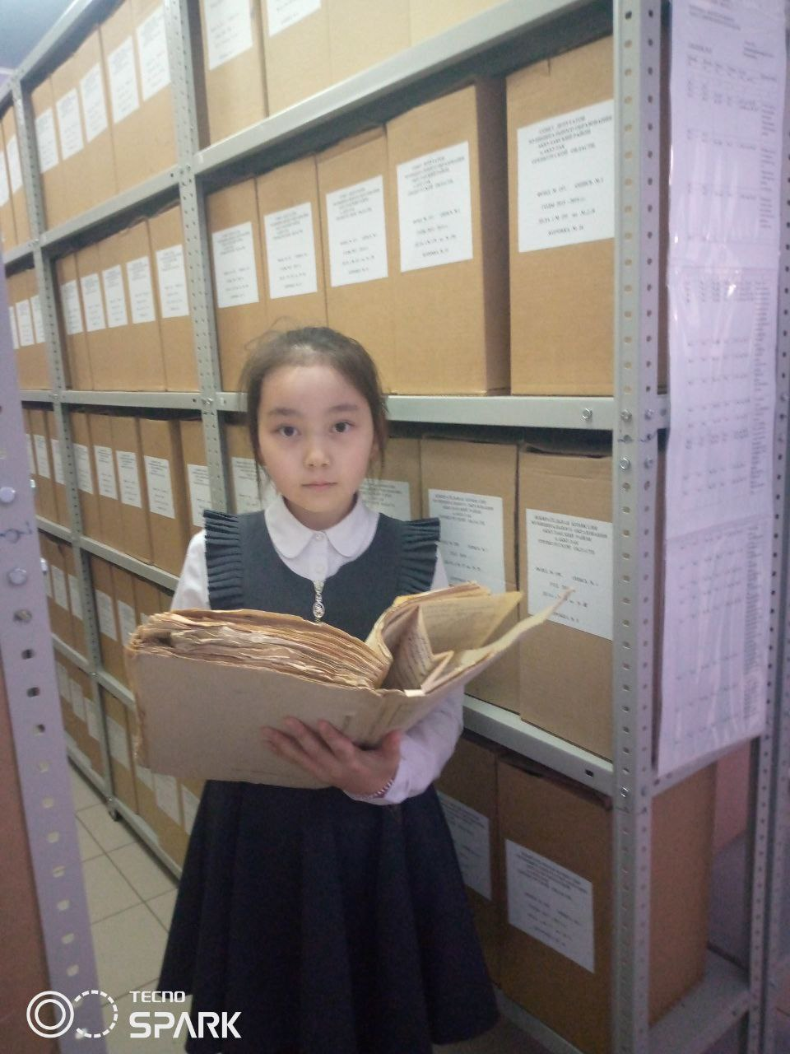

В итоге моей работы в Архиве, был найдены документы . Приложение 1
« Решение №8
Исполнительного комитета поселкового совета депутата трудящихся Акбулакского района Оренбургской области
От 8 мая 1965 года
В ознаменование 20-летие Победы Советского народа над фашисткой Германией и увековечивании памяти павших героев Акбулакского района, исполком поселкового совета решил:
Просить исполком Акбулакского райсовета переименовать улицы посёлка Акбулак
1 улицу Северный проспект – в улицу имени Героя Советского Союза Терещенко Николай Владимировича.
2. Улицу Водопроводную – в улицу Героя Советского Союза Гайко Андрея Самуилловича.
3.Улицу Театральную - в улицу Ивана Егоровича Шаповалова.
Школу № 512 – именовать имени Героя Советского Союза Терещенко Николай Владимировича.»

Приложение 2
«Решение №160 от 17.04.1985г
Акбулакский районный совет народных депутатов о переименовании улицы Полтавской в улицу имени Горбунова В.И. в целях увековечивания памяти акбулакчанина Горбунова В.И. – летчика, погибшего в годы Великой Отечественной войны.
В 2025 году исполняется 60 лет переименования улицам им .Н.В. Терещенко, им А.С Гайко, И. Е. Шаповалова.
И 40 лет переименованию улицы В.И. Горбунова.

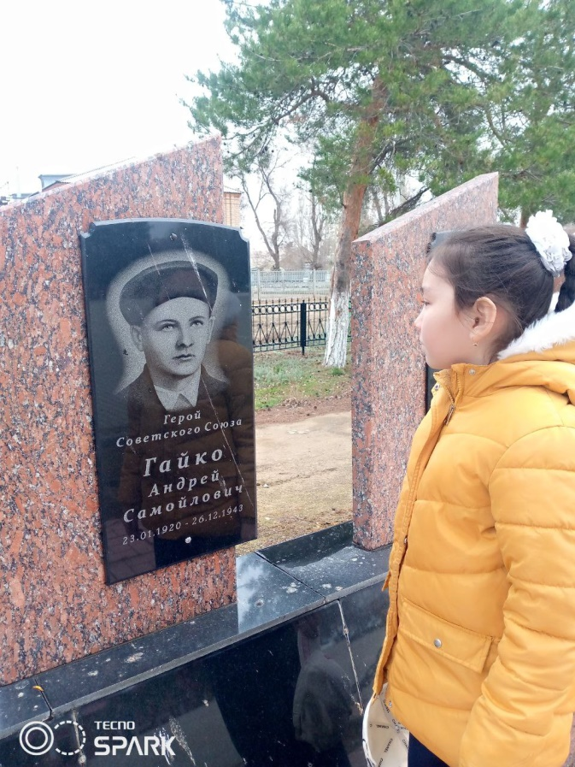
Жизненный и боевой путь АНДРЕЯ САМОЙЛОВИЧА ГАЙКО

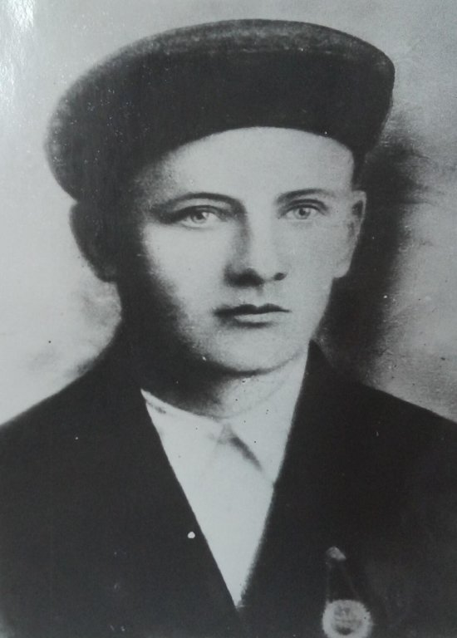
АНДРЕЙ САМОЙЛОВИЧ ГАЙКО. Герой Советского Союза.
Родился в 1920 году в селе Карасай Акбулакского района Оренбургской области в семье крестьянина. Отец – Гайко Самуил Леонтьевич, мать - Гайко Агафья Аверьяновна. Андрей с 8 лет пошел в школу в селе, где и окончил 4 класса, и 3 класса семилетней школы окончил в селе Карповка. В 1938 году в Акбулаке он окончил курсы трактористов. Перед Великой Отечественной войной переехал с родителями на станцию Донгузская, откуда в 1939 году призван в Красную Армию, участвовал в советско- финляндской войне 1939-1940 годов. Лейтенант, командир взвода 2-й стрелковой роты 1126-го стрелкового полка 334 стрелковой дивизии. С начала Великой Отечественной войны, воевал на Западном, 1-м Прибалтийском фронтах, участвовал в освобождении Белоруссии. Был ранен. Погиб 26 декабря 1943 года.
Звание Героя Советского Союза Андрею Самойловичу Гайко
присвоено 4 июня 1944 года за исключительный героизм и мужество, проявленные в бою с немецко-фашистскими захватчиками при освобождении Витебской области. В память о нём Карасаевской средней школе присвоено его имя, а на здании школы открыта мемориальная доска.
Одна из улиц Акбулака переименована в улицу имени А.С. Гайко
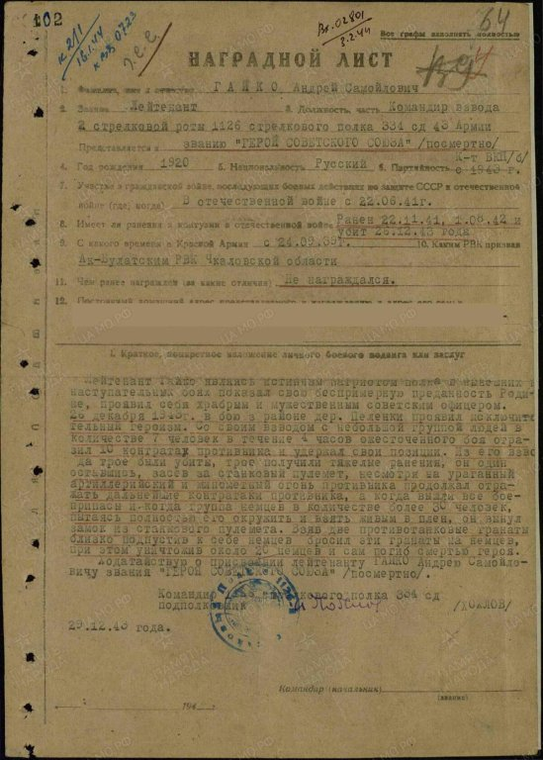

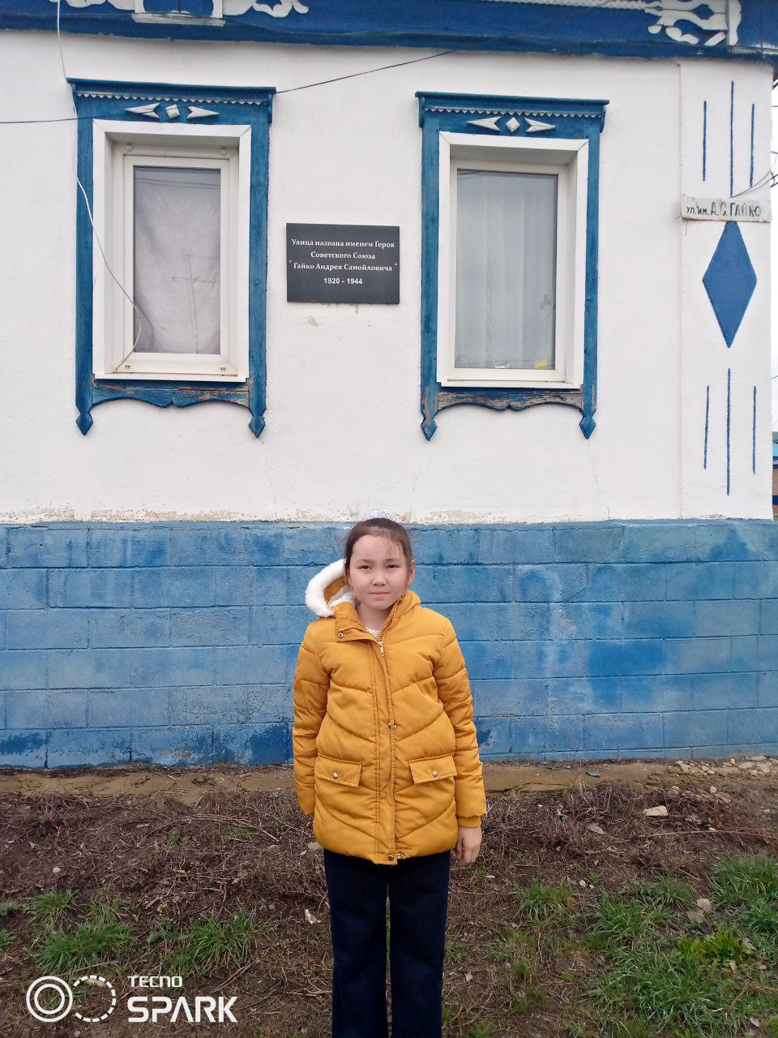

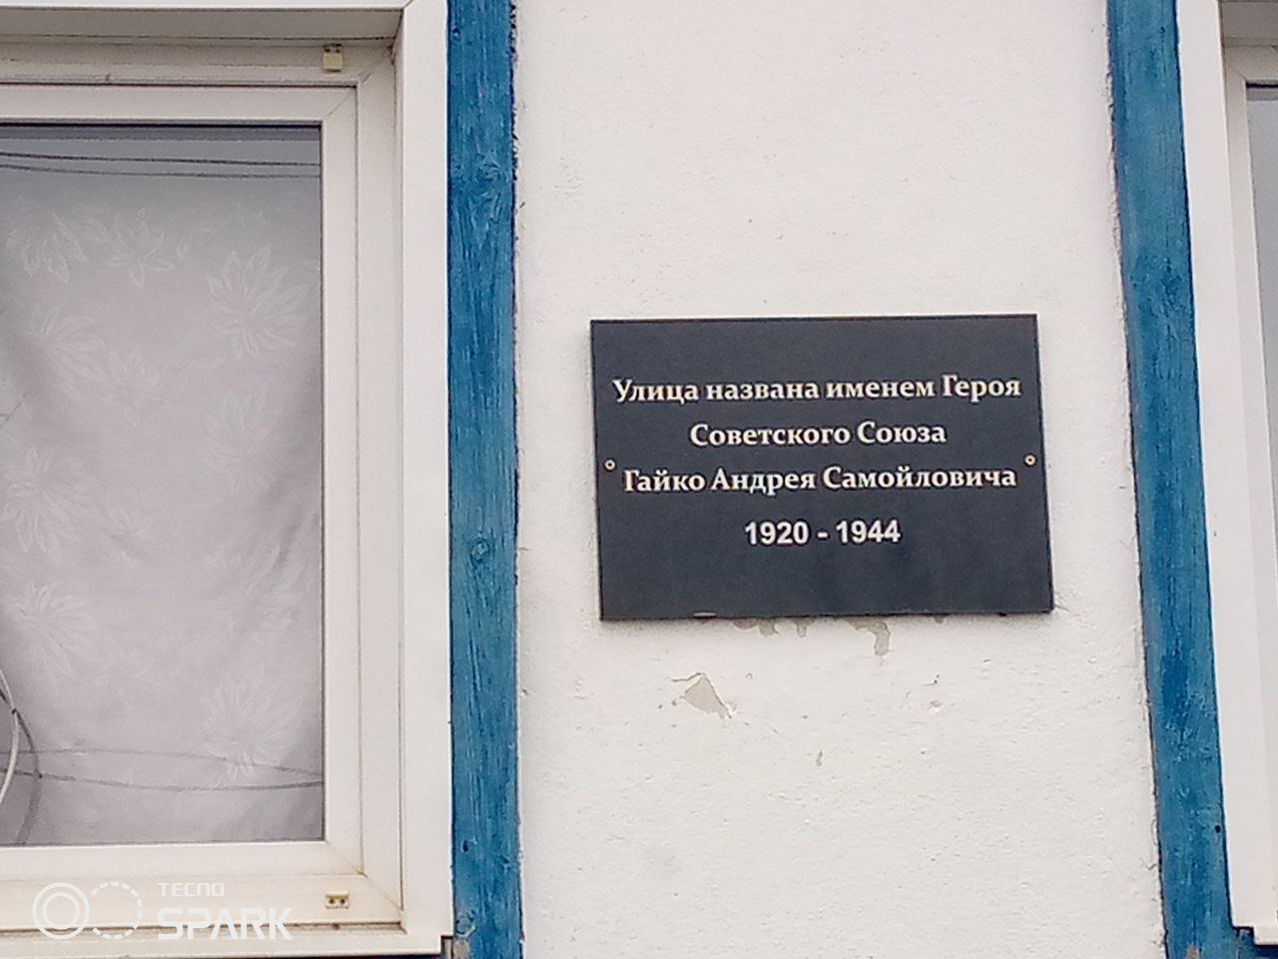

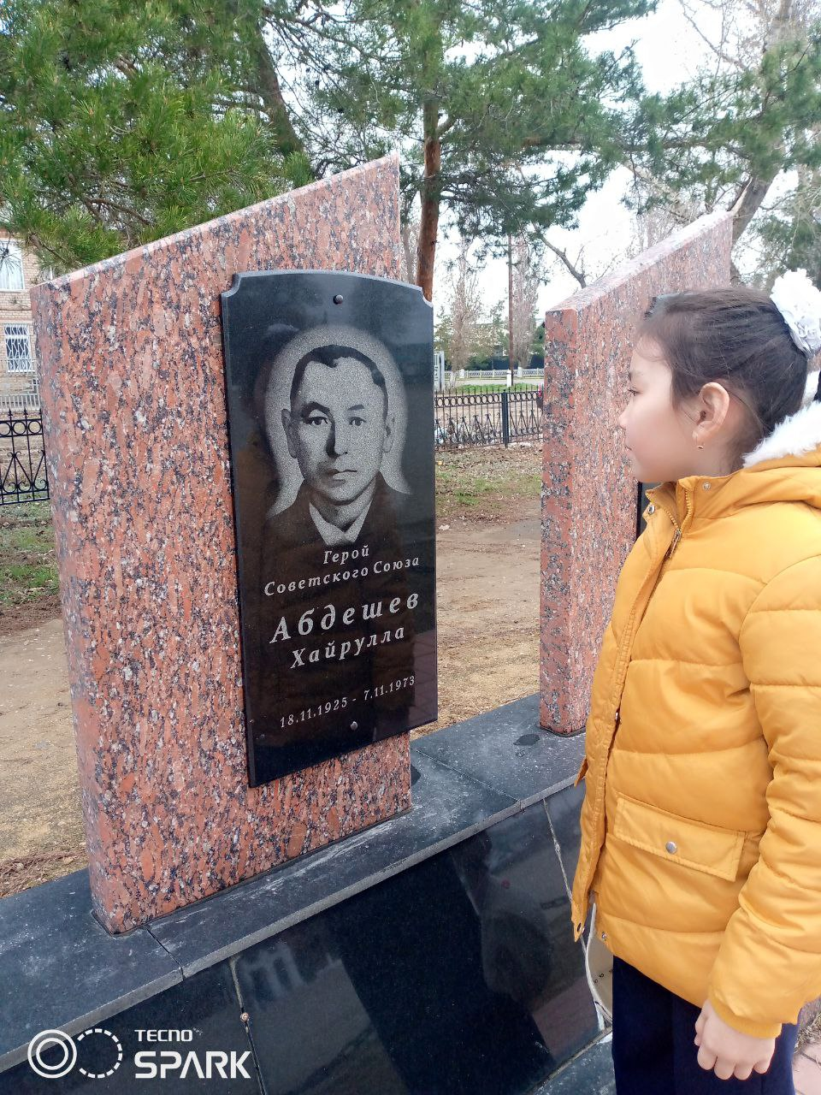
Жизненный и боевой путь Хайруллы Абдешева

Хайрулла Абдешев родился в 1925 в п. Акоба, в 30 км. от Акбулака. Хайрулла Абдешев ушел на фронт в трудные летние дни 1942 г. и был зачислен в учебный батальон, где готовили младших командиров разведывательных подразделений. В 1943 году новый отряд разведчиков (в том числе и Хайрулла) бы послан на Украину.
На подступах к Киеву отделению Абдешева было приказано разведать расположение огненных точек противника и взять пленных. Половина ночи ушла на то, чтобы осторожно добраться до переднего края противника. Подошли к населенному пункту Бравары, здесь проходили вражеские траншеи. Не теряя ни минуты дорогого предрассветного времени, группа захвата забросала боевое охранение врага гранатами, и Хайрулла первым прыгнул в траншею. Разведчики сумели захватить двух вражеских солдат, остальных уничтожили, пленных доставили к своим. Много было выполнено таких заданий. На груди отважного воина засверкали боевые награды, в том числе орден Славы III степени.
Август 1944 года. Группе Абдешева снова приказано добыть «языка», притом срочно – в течении четырех часов. Уложились разведчики в это время, а следом – новый приказ...
Очередная ночь ушла на то, чтобы бесшумно перейти линию обороны. Разведчики взяли «языка», но к своим вернуться не могли – близился рассвет. Спрятались в лесочке, целый день провели в укрытии. Старались ни одним движением не выдать себя. Вернулись благополучно. Захваченный пленный отряд дал важные показания.
Было это в районе Ужгорода. 27 октября 1944 года Ужгород был взят нашими войсками. Многие бойцы и командиры получили высокие награды. Орден Славы II степени был вручен Хайрулле Абдешеву.
А впереди были новые бои. И новые подвиги нашего земляка. Подвиги, потому, что профессия у разведчика особая. На подступах к словацкому городу Моравска Острова отделению Абдешева пришлось выдержать неравный бой с фашистами. Вместе с взводом автоматчиков разведчики удержали здесь плацдарм до прихода основных сил полка. Немцы несколько раз атаковали высоту, стремясь сбросить с нее наших бойцов. Но это им не удалось. Разведчики не сдавались. Абдешев был ранен, но оставался в строю. Автоматным огнем он уничтожил в том бою более десятка гитлеровцев...
Таковы эпизоды из боевого пути нашего земляка. Но за каждым из них стоит нечеловеческое напряжение, смерть и героизм наших советских людей, победивших страшного врага. из таких маленьких эпизодов складывалась наша общая Победа. Светлый День Победы разведчик Абдешев встретил в госпитале. После лечения вернулся в родные края, снова трудился в сельском хозяйстве. В 1950 году Абдешева пригласили в военкомат. Расспросили, где воевал, какие имеет награды. А через несколько дней его поздравили с новой наградой – орденом Славы I степени.
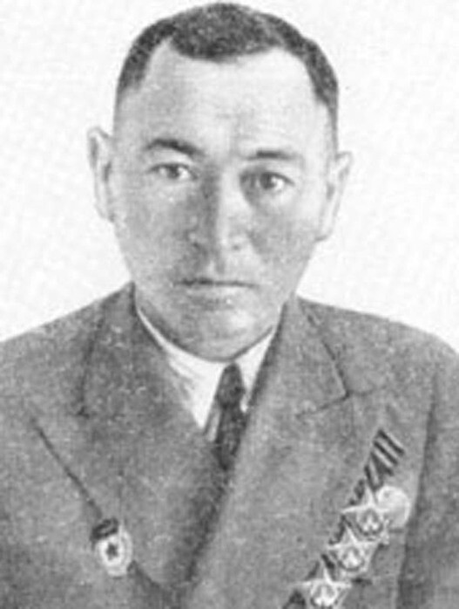
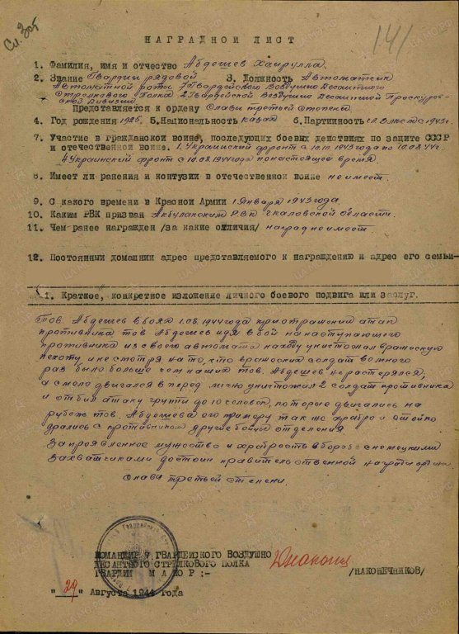
Заслуженная награда нашла героя и в мирные дни. Отважный был он человек, до конца преданный Родине. В 1975 г. безвременная смерть оборвала жизнь солдата. Но его дело продолжают восемь детей, которых они вырастили с женой Алмой. Имя героя бессмертно, оно будет занесено в двухтомник, который готовится «Воениздатом», и высечено на беломраморных колоннах в зале Славы музея Великой Отечественной войны 1941 – 1945 годов в столице нашей Родины – Москве. Его именем названа улица Акбулака. В 2008 году на день Победы его имя торжественно вписано в галерее Героев Советского Союза нашего поселка.
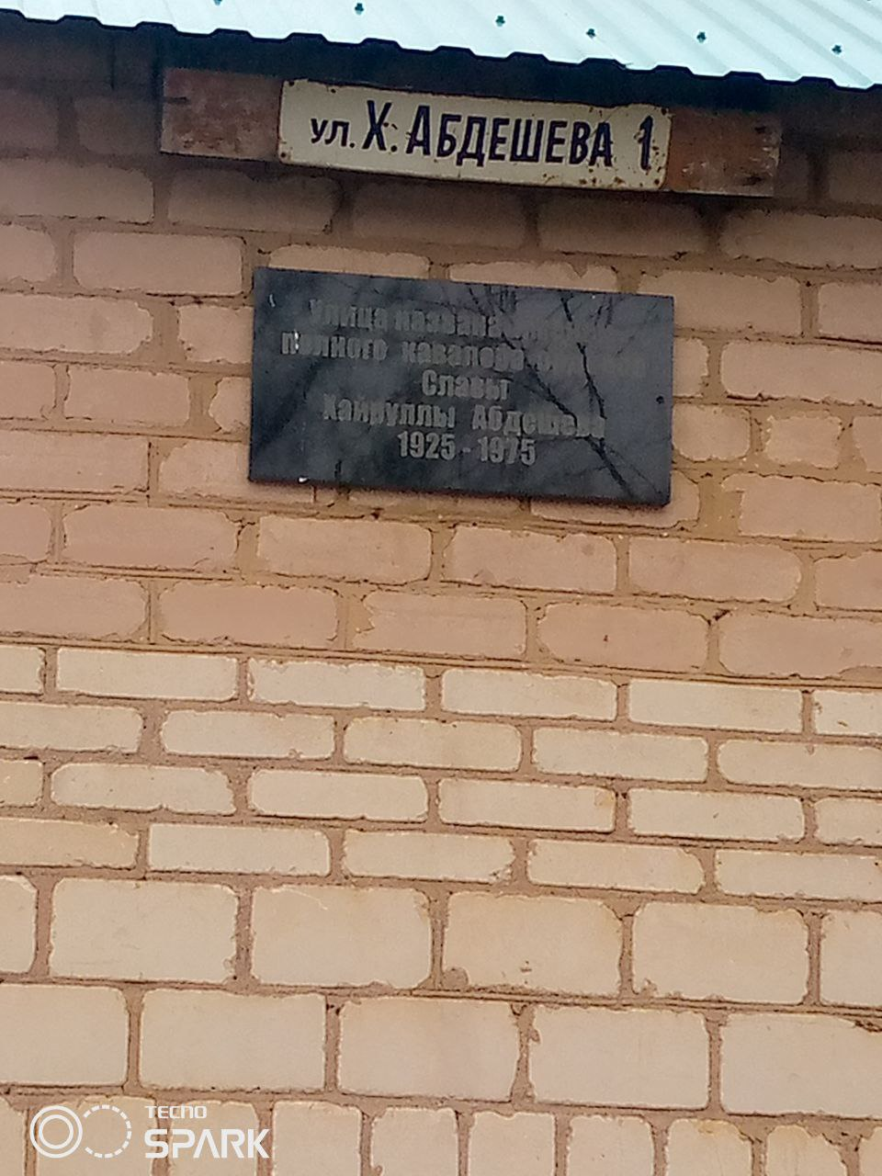
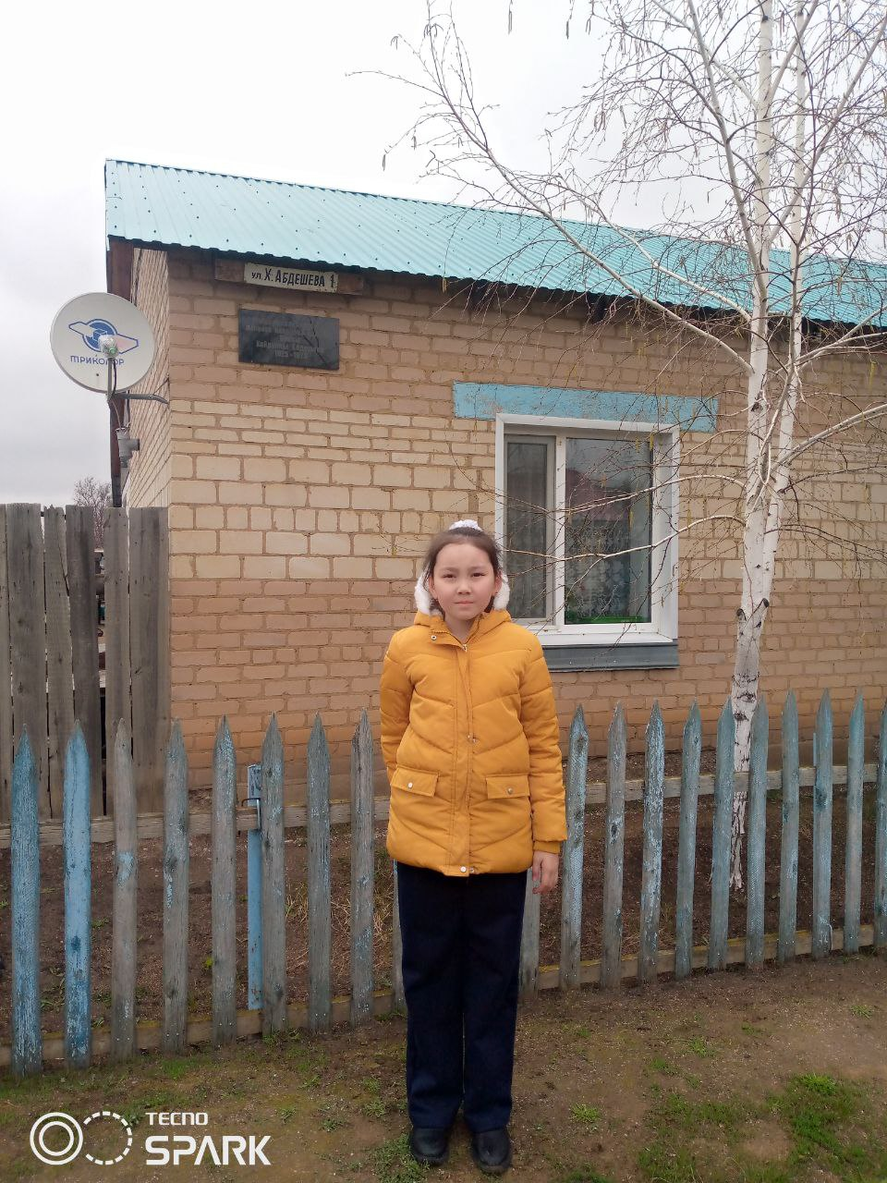

Жизненный и боевой путь Николая Владимировича Терещенко.
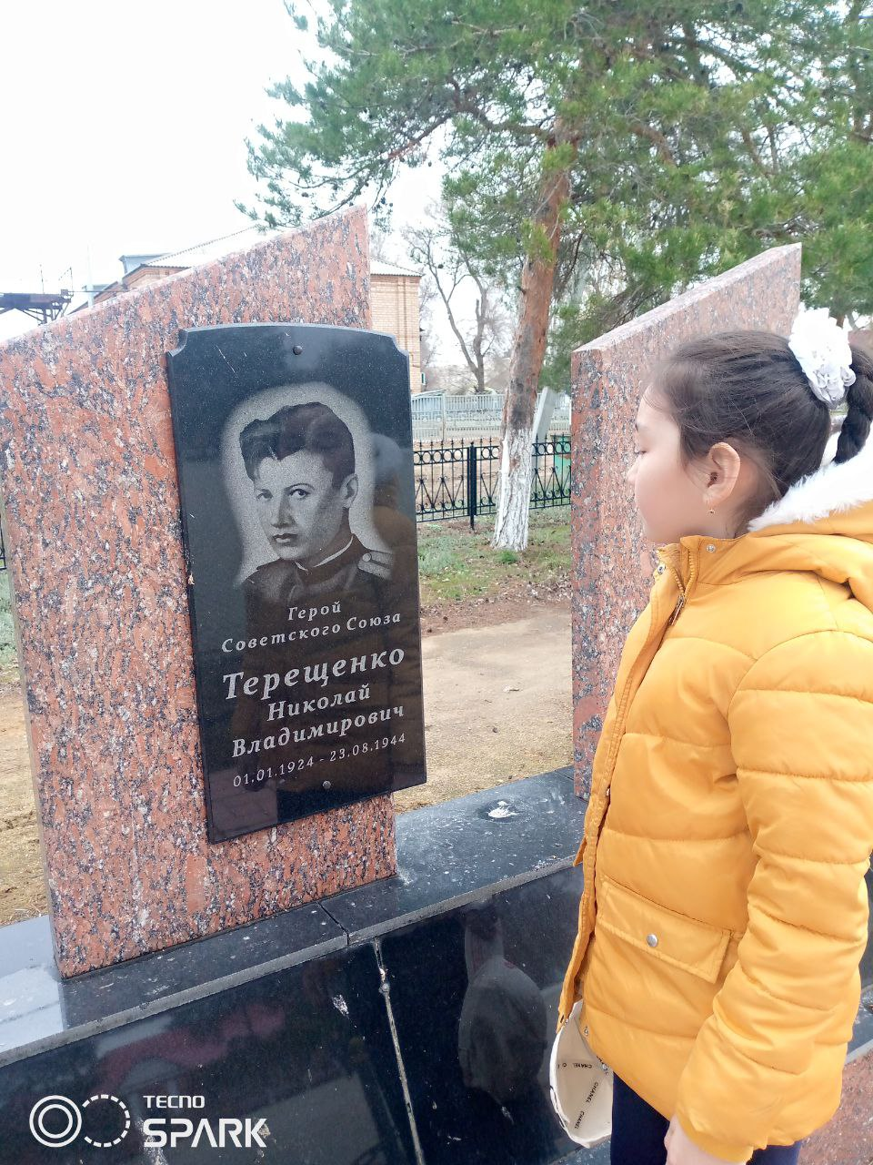
Командир отдельной роты разведки 83-й отдельной стрелковой Новороссийской дважды Краснознаменной ордена Суворова бригады морской пехоты 46-й армии 3-го Украинского фронта, старший лейтенант.

Родился 1 января 1924 года в селе Калиновка Хобдинского района Актюбинской области (ныне в Республике Казахстан) в семье крестьянина. Украинец.
Окончил Акбулакскую среднюю школу. Сразу после ее окончания в феврале 1942 года призван в Красную Армию. После окончания курсов младших лейтенантов был направлен на фронт. В августе 1942 года младший лейтенант Терещенко принял взвод в районе Сталинграда. Участник великой битвы на Волге. После пленения армии Паулюса в Сталинграде сражался на Южном, 4-м и 3-м Украинском фронтах. Из пехоты он был переведен в отдельную морскую стрелковую бригаду, командовал разведвзводом, а затем и разведротой морских пехотинцев. Геройски воевал при обороне плацдарма у Керчи, при освобождении Донбасса, Крыма и Украины. В боях получил двенадцать ранений, но каждый раз возвращался после госпиталя в свою часть.
Проявил героизм при ликвидации вражеской группировки на мысе Херсонес под Севастополем. В ночь на 12 мая 1944 года ему было приказано со своей ротой незаметно проникнуть в район Камышовой Бухты и приготовиться для удара по врагу с тыла. Задачу эту Терещенко выполнил блестяще. Разведчики выбили противника из окопов, заняли удобные позиции. Были успешно отражены вражеские контратаки. В последней из них Терещенко поднял свою роту в атаку. Не выдержав стремительного натиска морских пехотинцев, враг бросился в бегство. Преследуя гитлеровцев, бойцы старшего лейтенанта Терещенко ворвались вглубь его обороны и вызвали панику. Вечером того же дня прижатые к морю остатки врага капитулировали. Крым был полностью очищен от врага.
После освобождения Крыма 83-я отдельная бригада морской пехоты, в которой служил Терещенко, была переброшена на Правобережную Украину. В ходе Ясско-Кишиневской наступательной операции в ночь на 22 августа 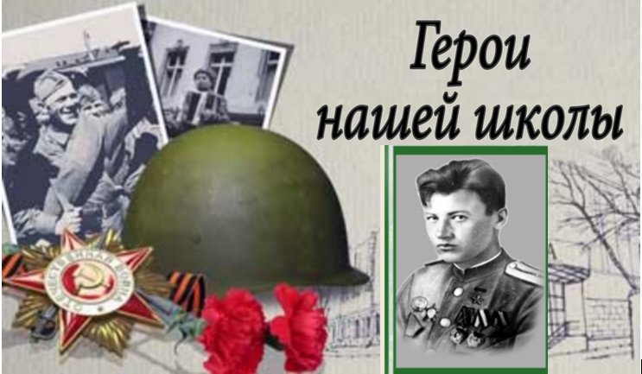1944 года бригаде была поставлена задача совместно с другими частями форсировать Днестровский лиман и окружить групировку немецко-румынских войск в Аккермане (ныне Белгород-Днестровский). В ночь на 22 августа 1944 года бригада форсировала Днестровский лиман. Разведчики старшего лейтенанта Терещенко, как всегда, шли первыми. Переправа производилась скрытно, катера с морскими пехотинцами шли на малых оборотах, приглушенно урча двигателями. Противник заметил их только в 200 метрах от берега и открыл беспорядочный огонь. По сигналу командира десанта наша артиллерия открыла огонь по позициям врага, с воды с близкого расстояния вели огонь бронекатера Дунайской флотилии.
Группа Николая Терещенко высадилась на берег у села Чачири Сухие (ныне Чагиры) севернее Аккермана и с ходу пошла в наступление. Противник был выбит из села, превращенного в укрепленный узел обороны. При этом ротой старшего лейтенанта Терещенко было захвачено в плен 120 фашистов, 7 орудий, 26 повозок с грузом, 60 лошадей. К вечеру было замнуто кольцо окружения вокруг Аккермана, а через несколько часов ночного боя аккерманская группировка (немецкая дивизия, две румынских дивизии и одна румынская бригада) капитулировала. В этот день рота Николая Терещенко захватила свыше 800 пленных немцев и румын, еще свыше сотни вражеских солдат были уничтожены.
23 августа советские части приступили к преследованию отходящих вражеских частей. Действуя во главе подвижного отряда, Терещенко с двумя разведчиками на трофейном мотоцикле догнал отходившее вражеское подразделение. После автоматной стрельбы поверх голов и команды "Руки вверх!" многие немцы подняли руки, но часть из них открыла огонь. Прикрываясь трофейным мотоциклом, трое отважных бойцов продержались до подхода роты. Понеся большие потери, немцы все-таки сдались, но старший лейтенант Терещенко в этом бою погиб. Похоронен в городе Белгород-Днестровский Одесской области.
За мужество и героизм, проявленные на фронте борьбы с немецко-фашистскими захватчиками, Указом Президиума Верховного Совета СССР от 24 марта 1945 года старшему лейтенанту Терещенко Николаю Владимировичу присвоено звание Героя Советского Союза посмертно.
Награжден орденами Ленина, Красного Знамени, Отечественной войны 2-й степени, Красной Звезды, медалями.
В селе Калиновка (ныне Казахстан) установлен бюст Героя.
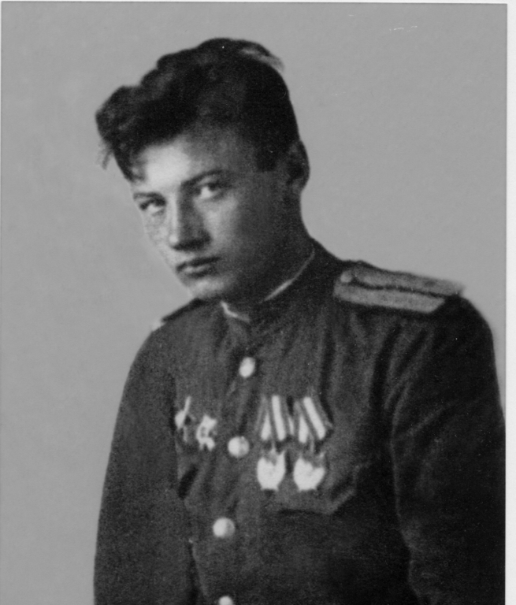

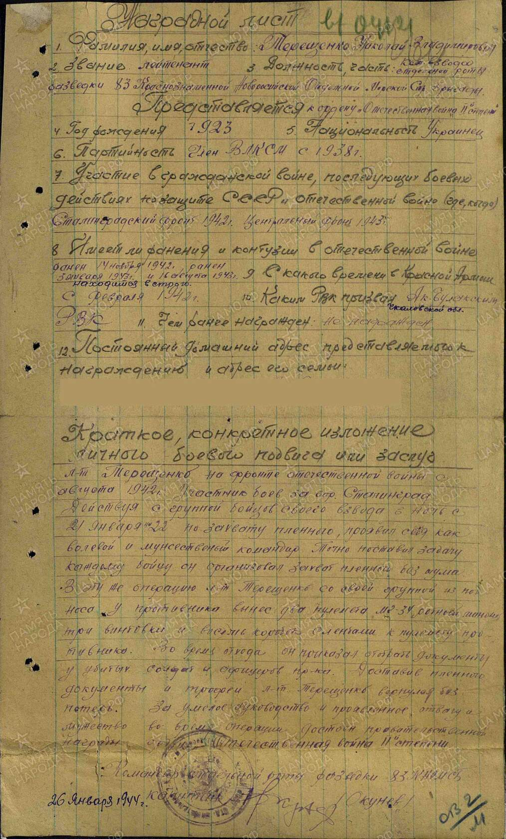

Жизненный и боевой путь Ивана Егоровича Шаповалова.
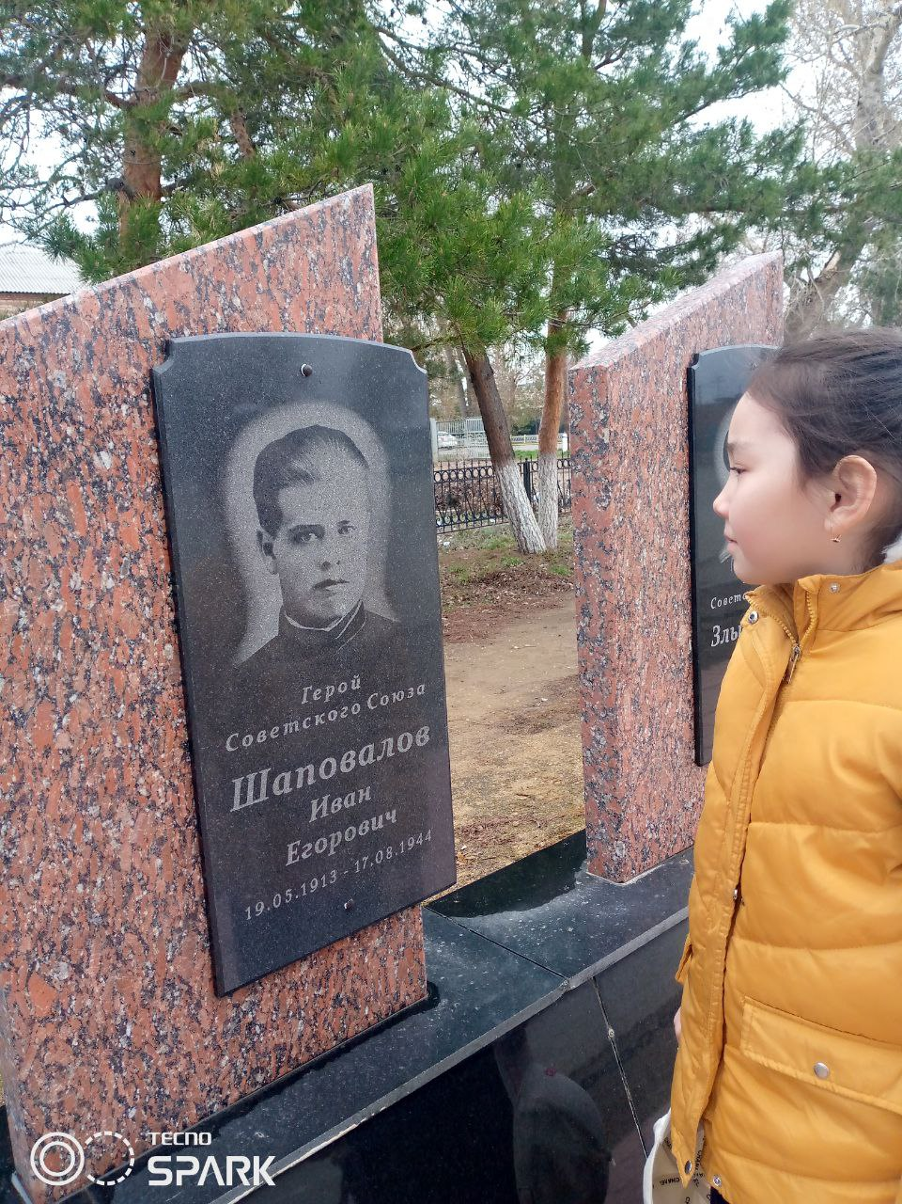
Родился 6 (19) мая 1915 года в селе Сазда Тургайской области в крестьянской семье. По национальности русский. Окончил 7 классов школы в Акбулаке в 1927 году. Работал в местном зерносовхозе и на колбасной фабрике. В 1932 году окончил курсы счетоводов, с 1932 года работал старшим счетоводом в Ак-Булакской МТС, затем помощником бухгалтера в Кузбассе
С 1935 по 1937 год проходил срочную службу в батальоне связи 93-й стрелковой дивизии Сибирского военного округа в Иркутске. Там же после увольнения в запас и остался жить. Работал в органах НКВД СССР на станции Иркутск-Сортировочный, затем переведён в Архангельскую область в управление Севдвинлага НКВД на должность инспектора отдела кадров.
В октябре 1941 года повторно призван в Красную армию. Окончил Борисовское военно-политическое училище в 1942 году.
С марта 1942 года — на фронте Великой Отечественной войны.
Заместитель командира батальона по политической части 291-го стрелкового полка 63-й Витебской Краснознамённой стрелковой дивизии 5-й армии 3-го Белорусского фронта капитан И. Шаповалов совершил несколько выдающихся подвигов в ходе Белорусской стратегической наступательной операции. В первый день наступления, 23 июня 1944 года, в районе деревни Ефременка в рядах батальона первым в дивизии прорвал передний край обороны противника и форсировал реку Лучеса. В этом бою батальоном уничтожено до двух батальонов пехоты и 1 артиллерийская батарея противника, захвачены свыше 30 пленных. Шаповалов при этом первым ворвался с группой бойцов в траншею противника, где лично уничтожил из автомата и гранатами более 10 солдат и 2 офицеров.
При ликвидации Витебской группировки противника его батальоном было уничтожено свыше 100 солдат и офицеров противника. В боях за Вильнюс с группой бойцов перерезал шоссе и при попытке автоколонны противника вырваться из окружённого города группой из засады было уничтожено до 30 человек противника, при этом лично капитаном Шаповалов уничтожено 10 солдат и офицеров, а также он гранатой сжег автомашину. В боях за город Ковно батальон на броне танков ИС-2 первым ворвался в город и нанес большой удар противнику. Когда в бою на улице города выбыл из строя командир батальона, капитан Шаповалов принял на себя командование батальоном.
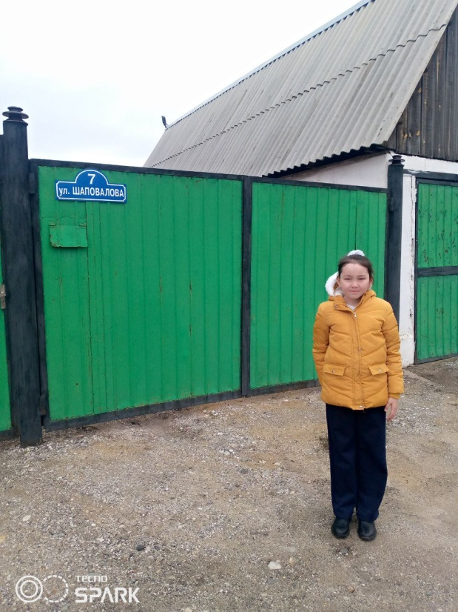
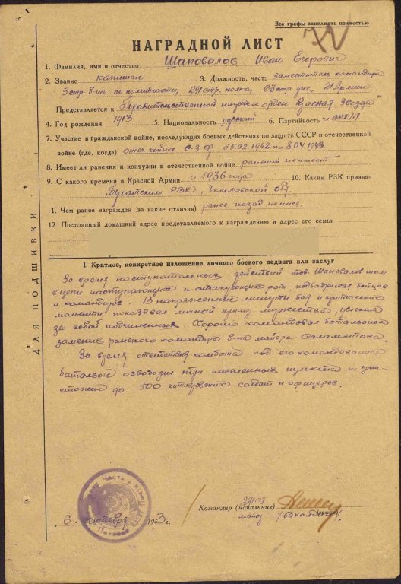
15 августа 1944 года на территории Шакяйского района Литовской ССР под прикрытием артиллерии с небольшой группой бойцов Шаповалов первым ворвался траншеи гитлеровцев. Вслед за ними в атаку поднялся весь батальон. В ходе жесточайшего рукопашного боя фашисты были выбиты, но предприняли меры к возврату потерянного рубежа и перешли в контратаку. Бойцы батальона Шаповалова пропустили через траншеи вражеские танки, но отрезали путь пехоте. В ходе боя, в результате разрыва снаряда, замполит Шаповалов получил серьёзное ранение ноги. Однако он не покинул поле боя и, превозмогая жуткую боль, продолжал командовать. После очередного ранения он потерял сознание и был эвакуирован с поля боя своими бойцами.
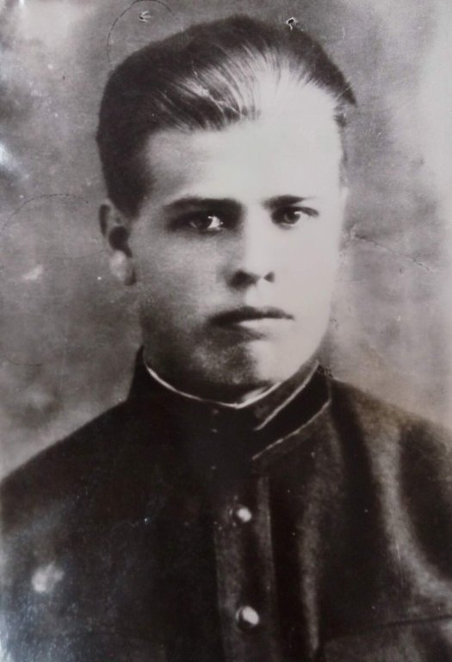
От ран и большой потери крови умер в госпитале через два дня, 17 августа 1944 года.
Указом Президиума Верховного Совета СССР от 24 марта 1945 года за образцовое выполнение боевых заданий командования на фронте борьбы с немецкими захватчиками и проявленные при этом мужество и геройство капитану Шаповалову Ивану Егоровичу присвоено звание Героя Советского Союза с вручением ордена Ленина и медали «Золотая Звезда».

Жизненный и боевой путь Горбунова Виктора Ивановича

Горбунов Виктор Иванович (1923 – 1945)
Родился в посёлке Акбулак Оренбургской губернии. Иван Андреевич, отец Виктора Горбунова, был заготовителем пушнины. По воспоминаниям его близких, он был человеком щедрой души и любящим отцом. Вместе с женой Марией Ивановной они воспитывали в своих детях трудолюбие, честность, душевную красоту.
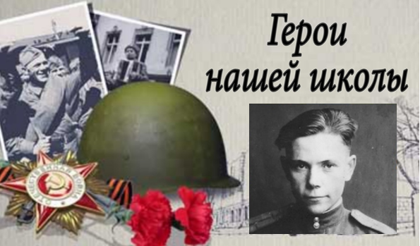
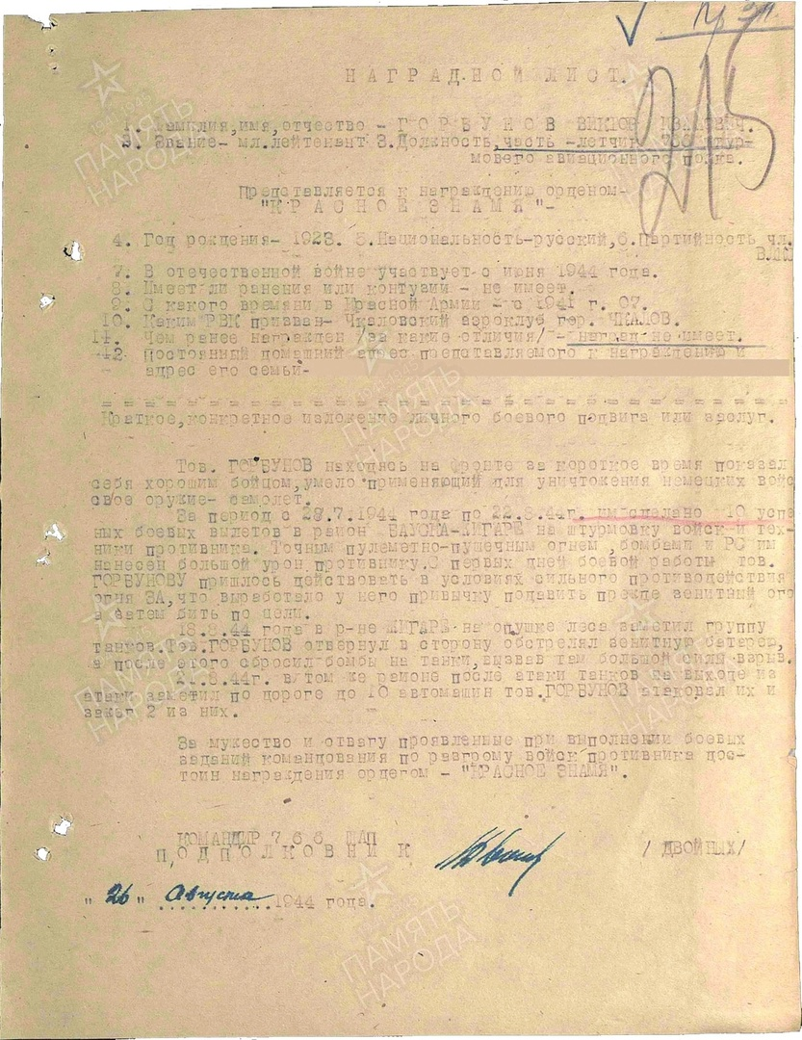
В семье Горбуновых было трое детей. Когда родился Виктор, старшей Марии было 9 лет, а младшей Ольге – 4 года. В. Горбунов очень любил своих родных и трепетно относился к матери и сёстрам. В 1930 году Виктор пошёл в школу. Учился он хорошо, был добрым и отзывчивым товарищем. В 1941 году после окончания школы Виктор стал заниматься в аэроклубе в Оренбурге. Перед отъездом в Оренбург он в последний раз сфотографировался с семьёй. Через несколько месяцев он поступил в Балашевскую военно-авиационную школу, где потом работал инструктором. Осуществилась детская мечта: с ранних лет он хотел стать лётчиком и часто говорил матери: «Когда я вырасту и буду большим, я буду лётчиком».
В трудные для страны годы войны молодые лётчики стремились за короткое время овладеть лётным мастерством. Виктор был одним из самых талантливых, его даже хотели оставить в тылу инструктором после окончания училища. Но Виктор рвался на фронт, где в то же время воевал его отец, неоднократно подавал рапорты начальству. В апреле 1944 года он был направлен на фронт в 766-й авиаполк 211-й штурмовой авиационной дивизии.
Товарищи знали Виктора как смелого и умелого лётчика. С 27 июля 1944 года В. Горбунов произвёл более 70 успешных боевых вылетов на штурмовку и бомбардировку живой силы и техники противника. Не раз выполнял задачи в исключительно сложных метеоусловиях под обстрелом вражеских зениток, отражал атаки немецких истребителей.
О подвигах лётчика говорят его боевые награды: за год боёв он был награждён двумя Орденами Красного Знамени и двумя Орденами Отечественной войны I степени (один орден он не успел получить, погиб в бою).
В ходе боёв за Кёнигсберг не раз появлялся в небе над аэродромом Девау, уничтожая самолёты на аэродроме, живую силу в укрытиях и взлётно-посадочную полосу.
24 апреля 1945 года в 8 часов 30 минут десятка Ил-2 вылетела с полевого аэродрома для нанесения удара по войскам и технике фашистов в районе Пиллау (ныне Балтийск). Под огнём зенитных батарей противника штурмовикам удалось уничтожить три орудия и несколько десятков гитлеровцев. В 9 часов 35 минут штурмовики возвратились на аэродром. Но не все… Один подбитый Ил-2 упал под Фишхаузеном (ныне Приморск) в двух километрах северо-восточнее Пиллау. Его пилот младший лейтенант В. Горбунов и воздушный стрелок сержант Мингалев погибли.
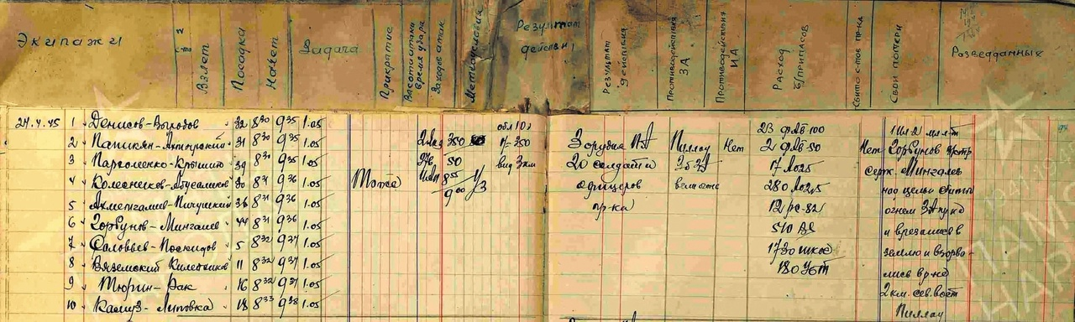
«Все боевые задания выполнял только на отлично, показывая при этом образцы мужества и отваги. За время пребывания в полку зарекомендовал себя дисциплинированным и исполнительным офицером. Техникой пилотирования самолёта Ил-2 владеет отлично. В воздухе ориентируется хорошо. Штурманская и стрелково-бомбардировочная подготовка хорошая.
С 30 октября 1944 года по 21 марта 1945-го тов. Горбунов произвёл 20 успешных вылетов, в результате которых им лично уничтожено до 100 солдат и офицеров противника, разбито и повреждено 3 танка, до 7 автомашин с грузом и бое-припасами, до 10 повозок, подавил огонь
5 точек зенитной артиллерии, 8 точек МЗА, взорвал 2 цистерны с горючим».
Из представления к награждению орденом Отечественной войны I степени.

- Разработка интерактивной карты улиц поселка Акбулак, названных в честь героев Великой Отечественной войны
Чтобы привлечь внимание своих сверстников к теме Великой Отечественной войны, я обратилась в Интернету. Ведь именно здесь ребята получают различную информацию. На карте поселка Акбулак я выделила улицы, названные в честь героев – акбулакчан. Затем мы подготовили видео ролики об улицах поселка Акбулак и разместили их на моей страничке ВКонтакте.
На карту поселка Акбулак разместили QR-коды с видео роликами.
Получился маршрут, который в дальнейшем можно использовать как экскурсию для туристов. Приложение 2
«Площадь Победы – улица им. Н.В. Терещенко- улица им В.И. Горбунова- улица им Х. Абдешева – улица им И.Е. Шаповалова- улица им А.С. Гайко – Краеведческий музей»

5.Заключение
С самых первых дней Великой Отечественной войны и до её победного конца наши земляки совершили немало героических подвигов на фронте. Каждый самоотверженно выполнял свой гражданский долг, не жалея жизни. Многие пали смертью храбрых. Их имена высечены на памятниках, мемориальных досках, их именами названы улицы, школы, поселки. Они заслужили вечную память, и никто из них не должен быть забыт.
Мы должны всегда помнить о людях , отдавших свои жизни за светлое будущее нашей страны. Бессмертен подвиг тех, кто боролся и победил фашизм. Память об их подвиге будет вечно жить в наших сердцах. Самое главное для моего поколения - это сохранить память о тех страшных днях, о героических участниках войны. Благодаря их подвигу, мы живем под мирным небом. Низкий поклон Вам, мои земляки!

6.Использованные источники
1. Интернет ресурсы сайта Акбулакский историко - краеведческий музей имени И.П.Редько https://ikm-akbulak.oren.muzkult.ru/
2. Архивный отдел Администрации муниципального образования Акбулакский район Оренбургской области

7. Приложение
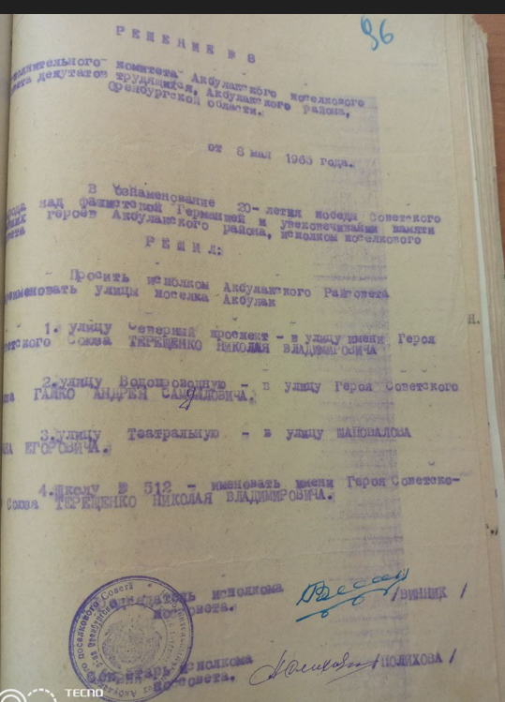

Приложение 1

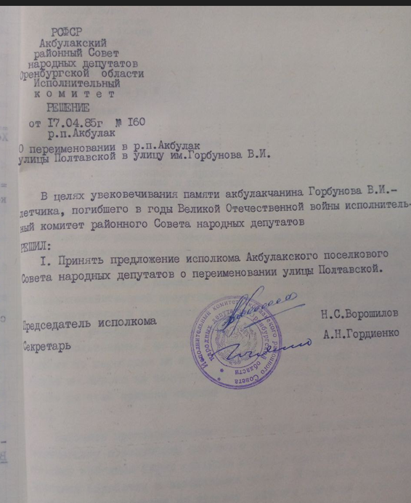

Приложение 2
« 1. Площадь Победы –2. улица им. Н.В. Терещенко- 3. улица им В.И. Горбунова- 4. улица им Х. Абдешева – 5. улица им И.Е. Шаповалова- 6. улица им А.С. Гайко – Краеведческий музей»

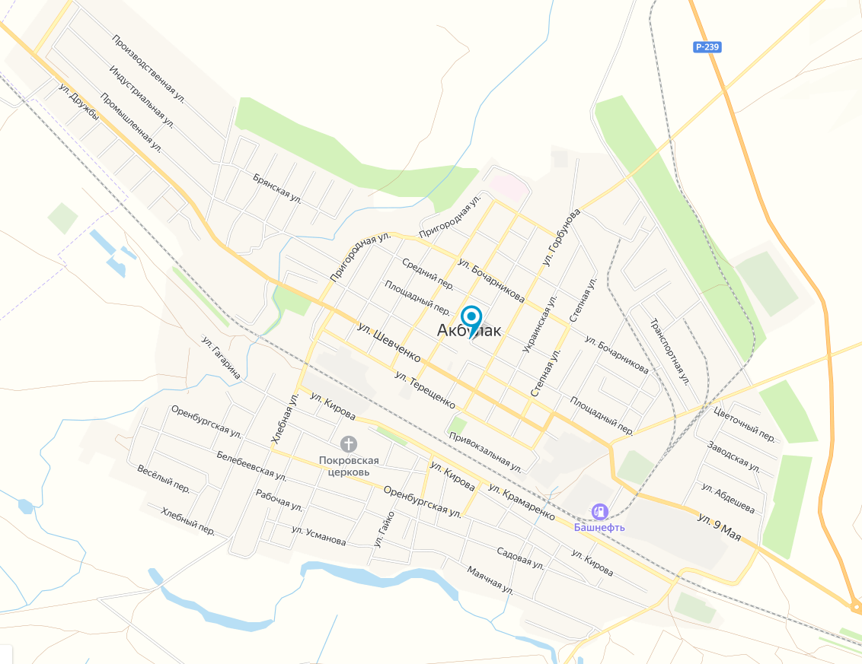

321

22

1
4
5
6

1. Площадь Победы



5. улица им И.Е. Шаповалова


2. улица им. Н.В. Терещенко



4. улица им Х. Абдешева


3. улица им В.И. Горбунова



6. улица им А.С. Гайко

